**ĐẠI HỌC QUỐC GIA TP. HỒ CHÍ MINH**

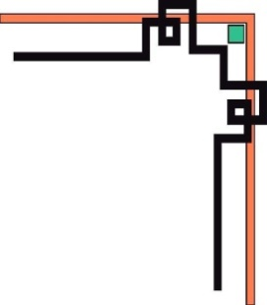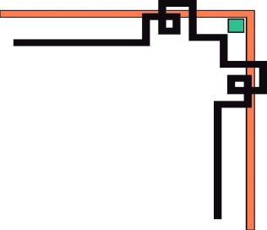

**TRƯỜNG ĐẠI HỌC AN GIANG**

**KHOA KỸ THUẬT – CÔNG NGHỆ - MÔI TRƯỜNG**





**BÁO CÁO ĐỒ ÁN**

**ĐIỆN TOÁN ĐÁM MÂY**

**XÂY DỰNG TRANG WEB HIỂN THỊ CÁC ĐỊA ĐIỂM DU LỊCH**

**GIẢNG VIÊN HƯỚNG DẪN: NGUYỄN HOÀNG TÙNG**

**HỌ VÀ TÊN MSSV**

Tạ Văn Phú DTH195338

Nguyễn Quí Năng DTH195330

**An Giang Ngày 03 Tháng 06 Năm 2022**

**MỤC LỤC**

CHƯƠNG 1 : GIỚI THIỆU 3

1.1 Mục tiêu 3

1.2 Phạm vi 3

1.3 Miêu tả bài toán 3

1.4 Người dùng 4

CHƯƠNG 2 : PHÂN TÍCH HỆ THỐNG 4

2.1 Phân tích bài toán 4

2.1 Cơ sỡ dữ liệu 4

CHƯƠNG 3 : GIAO DIỆN CHƯƠNG TRÌNH 5

3.1 Giao diện chính 5

3.2 Giao diện bản đồ 5

3.3 Giao diện đăng ký 6

3.4 Giao diện đăng nhập 6

3.5 Giao diện loại địa điểm 7

3.6 Giao diện địa điểm 7

CHƯƠNG 4 : PHẦN MỀM THỰC HIỆN CHƯƠNG TRÌNH 8

4.1 Phần mềm thực hiện 8

4.2 Ưu điểm 8

4.3 Nhược điểm 8

4.4 Hướng phát triển 8

CHƯƠNG 5 : TÀI LIỆU KHAM KHẢO 9

5.1 Tài liệu kham khảo 9

# CHƯƠNG 1: GIỚI THIỆU

1.1 Mục tiêu:

Mục tiêu là thiết kế một trang web hiển thị các địa điểm du lịch.

- Xây dựng các tính năng như: Thêm, Sửa, Xóa các địa điểm du lịch.

- Lưu trữ dữ liệu địa điểm du lịch trên Firebase và hiển thị địa điểm trên ứng dụng Microsoft Bing Map API.

1.2 Phạm vi:

Chương trình hỗ trợ quản lý các địa điểm trên trang web cho người dùng xem các địa điểm đã hiển thị trên bản đồ.

## 1.3 Mô tả bài toán:

Hiển thị các địa điểm du lịch cần xây dựng hệ thống: Tất cả hoạt động chính của chương trình được người quản lý và người dùng thực hiện trên trang web trực tiếp, người dùng thực hiện được các thao tác thêm, sửa, xóa từng địa điểm. Hoạt động địa điểm du lịch được thực hiện bởi các hoạt động chính như sau: Quản lý địa điểm, loại địa điểm.

• Chương trình gồm các chức năng chính sau đây:

* Quản lý loại địa điểm:
  + Quản lý thông tin như: mã loại, tên loại, hình ảnh bản đồ.
* Quản lý địa điểm:
  + Quản lý các thông tin như: mã địa điểm, mã loại, tên địa điểm, tọa độ, địa chỉ, ghi chú.

**1.4 Người dùng:**

- Người quản lý có thể sử dụng các thao tác chức năng của chương trình hiển thị các địa điểm du lịch một cách nhanh chóng ngắn gọn chỉ cần qua vài thao tác đơn giản.

- Lập trình viên, người có chuyên môn để bảo trì, sửa chữa, cập nhật để thay đổi hệ thống.

# CHƯƠNG 2: PHÂN TÍCH HỆ THỐNG

**2.1 Phân tích bài toán:**

- Yêu cầu xây dựng một hệ thống Quản lý hiển thị các địa điểm du lịch được thông qua loaidiadiem, diadiem để quản lý các địa điểm du lịch và hiển thị lên bản đồ.

**2.2 Cơ sỡ dữ liệu:**

Collection **loaidiadiem**:

|  |  |  |
| --- | --- | --- |
| **Field** | **Type** | **Ghi chú** |
| MaLoai | number |  |
| TenLoai | string |  |
| HinhAnhBanDo | string | Hình ảnh hiển thị trên bản đồ |

Collection **diadiem**:

|  |  |  |
| --- | --- | --- |
| **Field** | **Type** | **Ghi chú** |
| MaDiaDiem | number |  |
| MaLoai | reference | Khóa ngoại |
| TenDiaDiem | string |  |
| ToaDo | geopoint | Kiểu tọa độ địa lý |
| DiaChi | string |  |
| GhiChu | string |  |

# CHƯƠNG 3: GIAO DIỆN CHƯƠNG TRÌNH

**3.1 Giao diện chính:**

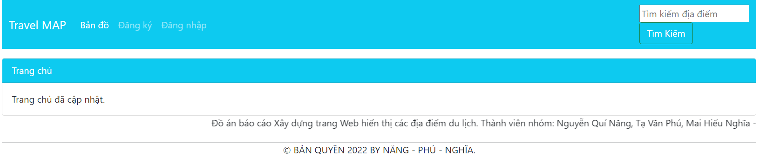

*Hình 1. Giao diện chính*

**3.2 Giao diện bản đồ:**

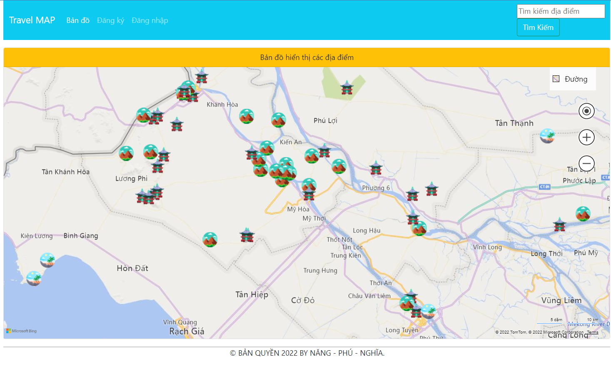

*Hình 2. Giao diện bản đồ*

**3.3 Giao diện đăng ký:**

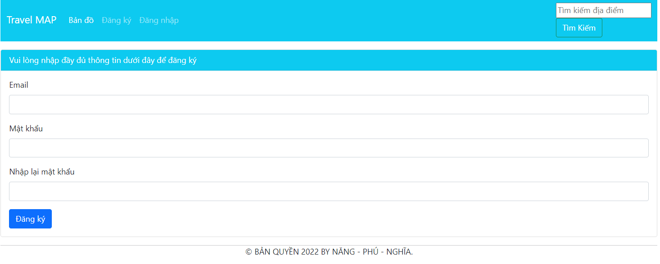

*Hình 3. Giao diện đăng ký tài khoản*

**3.4 Giao diện đăng nhập:**

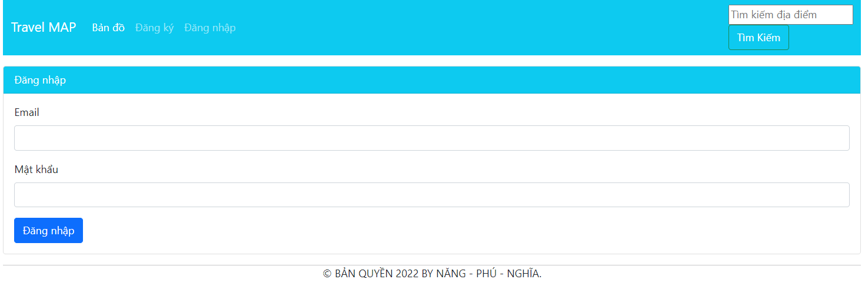

*Hình 4. Giao diện đăng nhập*

**3.5 Giao diện loại địa điểm:**

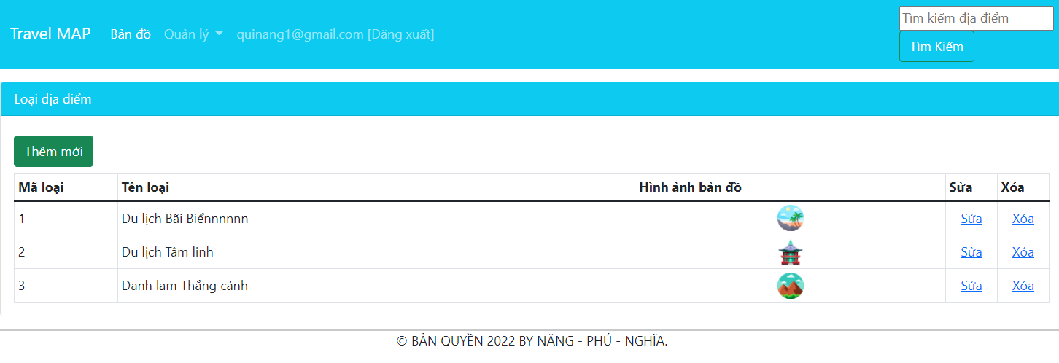

*Hình 5. Giao diện loại địa điểm*

**3.6 Giao diện địa điểm:**

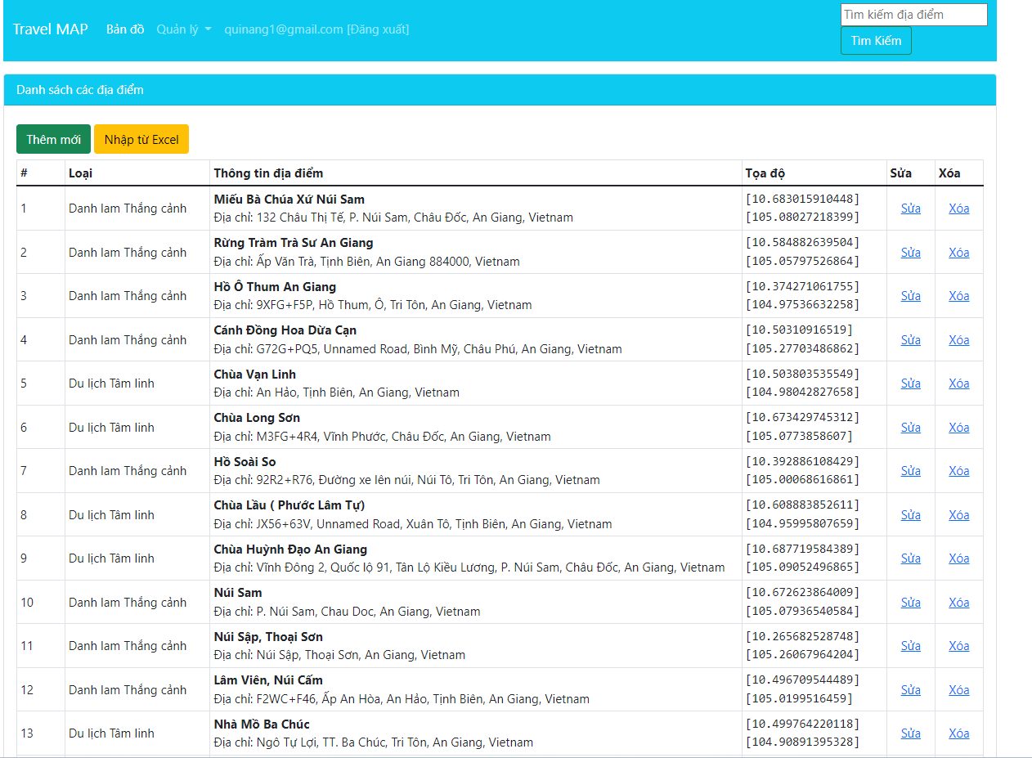

*Hình 6. Giao diện địa điểm*

# CHƯƠNG 4: PHẦN MỀM THỰC HIỆN CHƯƠNG TRÌNH

## 4.1 Phần Mềm Thực hiện:

* PM Firebase.
* PM NotPead++ hoặc ViSual Code.
* VertrigoServer.

**4.2 Ưu điểm:**

- Giao diện trực quan, được bố trí hợp lý, dễ nhìn, dễ tương tác, tạo sự tiện lợi cho người quản lý.

- Dễ dàng nâng cấp, bảo trì về sau.

- Tính bảo mật và độ an toàn cao.

- Phần mềm cho phép lưu trữ một lượng lớn thông tin…

**4.3 Nhược điểm:**

- Còn thiếu một số tính năng chưa hoàn thiện.

- Thanh tìm kiếm chưa làm được.

hiện trực tiếp vào phần mềm.

**4.4 Hướng phát triển:**

- Tự động hóa một số chức năng

- Nâng cấp giao diện

- Bổ sung thêm một số tính năng như tìm kiếm để hoàn thiện hơn

**CHƯƠNG 5: TÀI LIỆU KHAM KHẢO**

**5.1 Tài liệu kham khảo:**

- Giáo trình Điện Toán Đám Mây ( Thạc Sĩ.**NGUYỄN HOÀNG TÙNG**).

.